

**Инструкция**

**ДОБАВЛЕНИЕ СКЛАДА В БАЗАХ 1С**

Часто возникает ситуация, что для логиста нужно создать дополнительный склад\станцию в 1С. Для этого открываем нужную нам Базу 1С и вверху находим поле **Предприятие**



Далее выбираем пункт **Справочники**

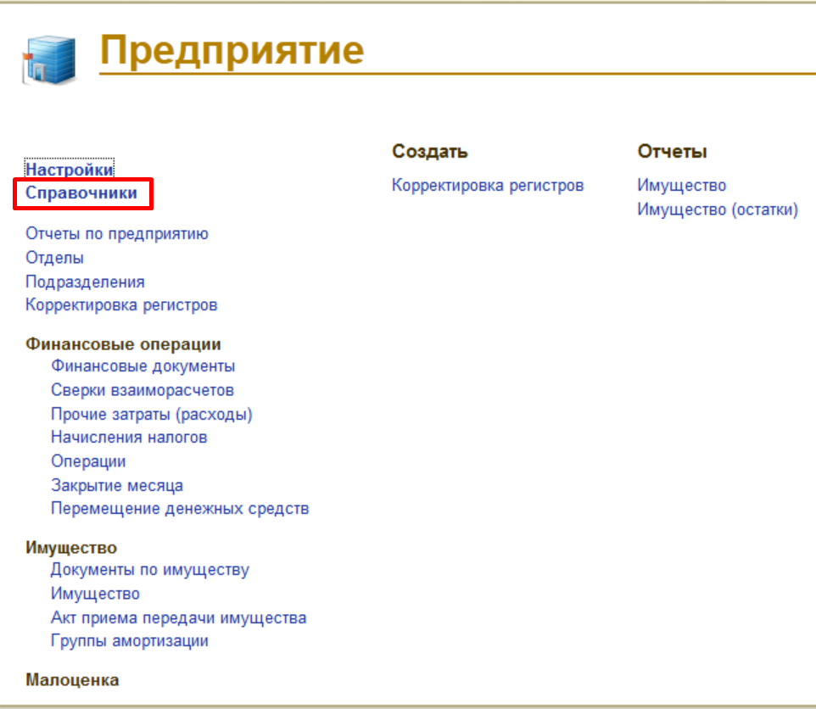

В новом окне выбираем **Склады**

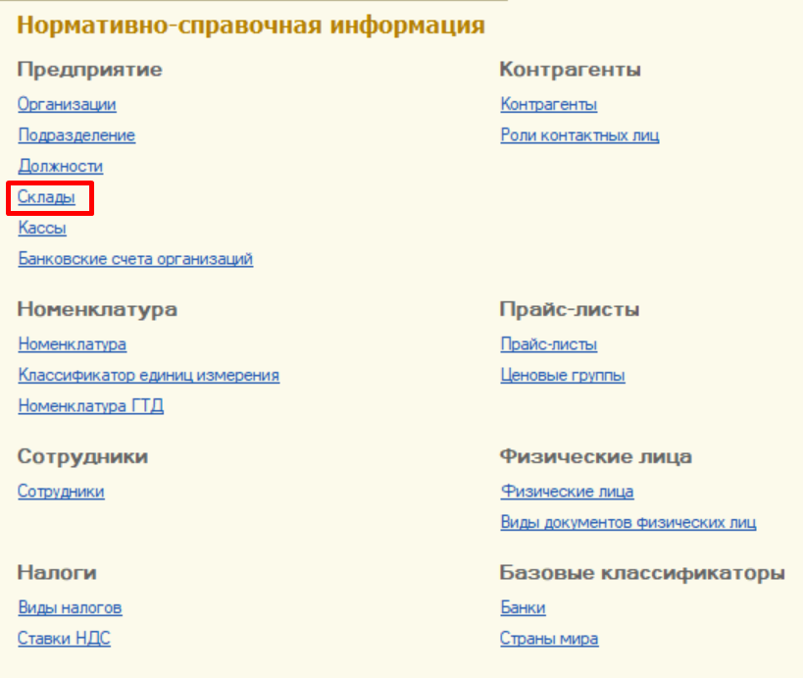

Далее в открывшемся выбираем **Создать**

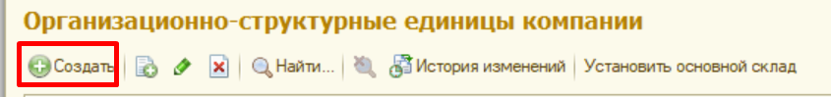

Вводим необходимое нам **Наименование** (это обязательный пункт) и **Адрес** (по-надобности)

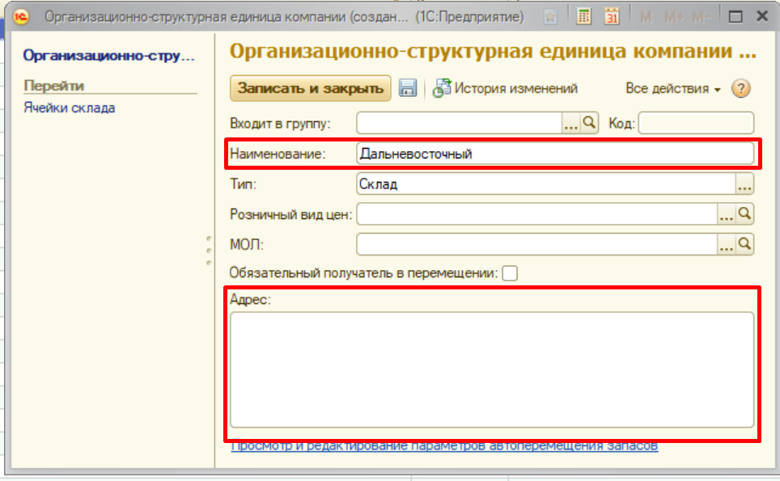

После заполнения нажимаем **Записать и закрыть**

Следующим этапом у нас переход на вкладку **Администрирование**

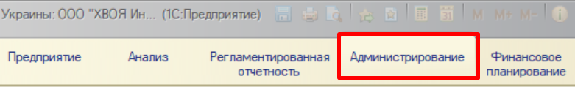

Далее выбираем пункт **Доступные склады перемещение (Петабайт)**

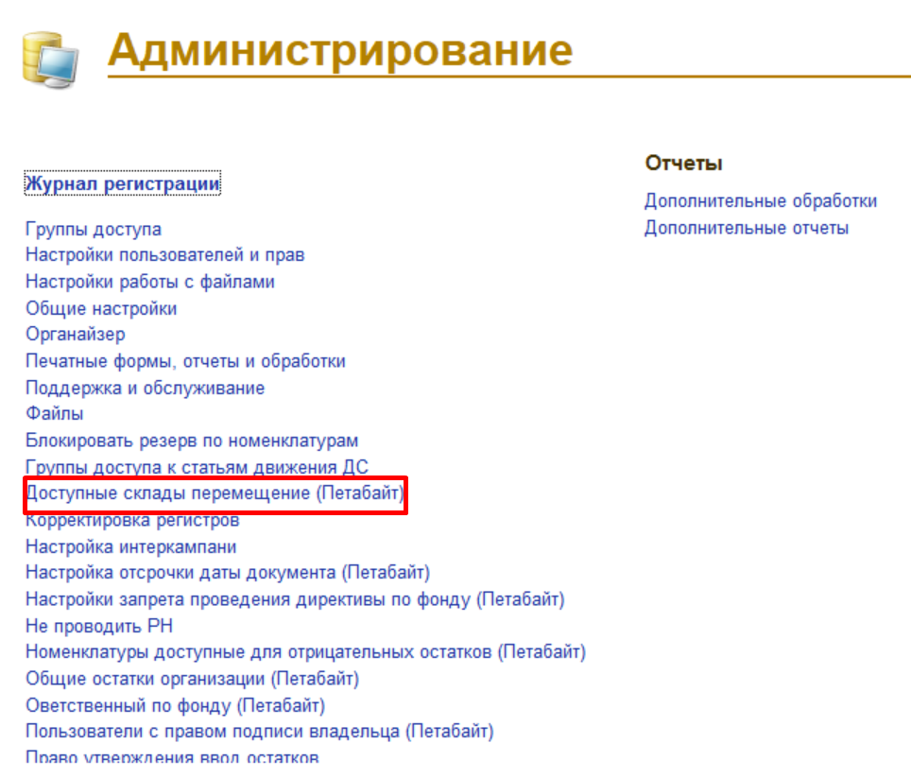

В новом окне выбираем **Создать**

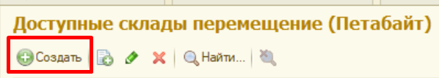

В появившемся окне выбираем три точки, как показано на скриншоте и выбираем нам нужный (созданный, как описано выше) склад

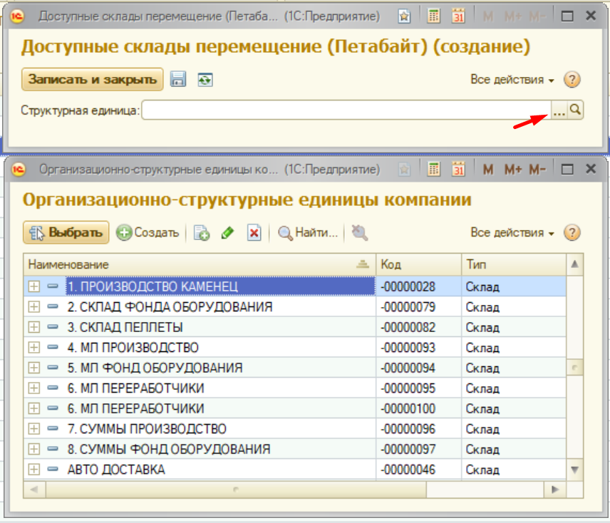

После нажатия **Выбрать**, нажимаем **Записать и закрыть**